
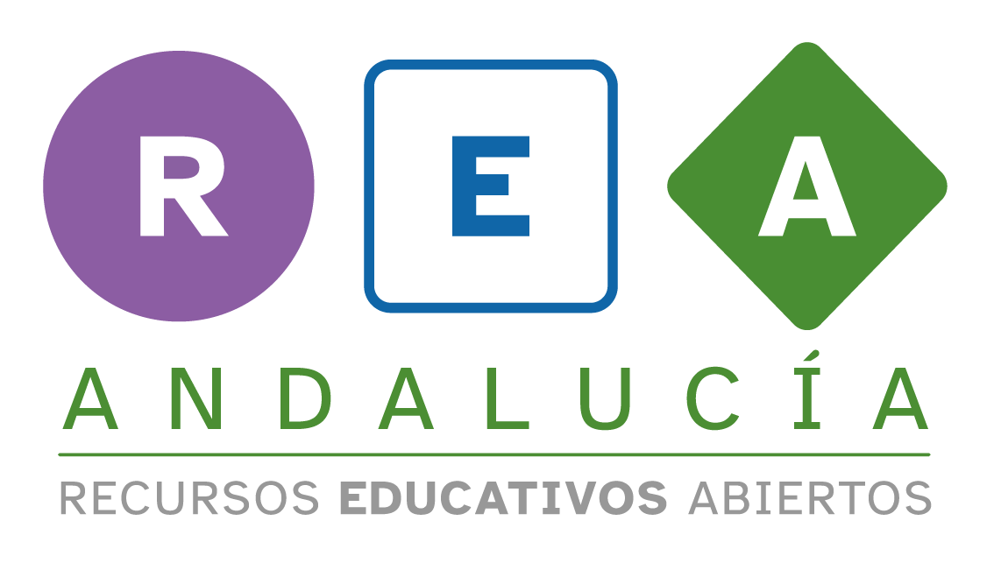

¿Cuánto mide esto?


1 ¿Cuánto mide esto?

Completa la tabla tomando las medidas correspondientes. Piensa bien la unidad de medida más adecuada para cada caso.

OBJETO/COSA A MEDIR | MEDIDA NO CONVENCIONAL CANTIDAD Y UNIDAD UTILIZADA | MEDIDA CONVENCIONAL CANTIDAD Y UNIDAD UTILIZADA
EL ANCHO DE LA MESA
LA LONGITUD DE LA CLASE
LA ALTURA DE LA MESA DEL PROFESOR/A
EL LARGO DE UN FOLIO
EL ANCHO DE LA PIZARRA DIGITAL
EL ANCHO DE UNA GOMA

Una vez completada la tabla, compara los resultados con tus compañeras y compañeros.

Piensa sobre estas y otras cuestiones que se te ocurran y trata de llegar a una conclusión. Comparte y debate sobre ello con tus compañeros y compañeras.

- ¿Qué ocurre con los resultados de las medidas convencionales?

- ¿Coinciden o no?

- ¿Y con las medidas no convencionales?

- ¿Ha cambiado algo de lo que pensabas antes de empezar?


E

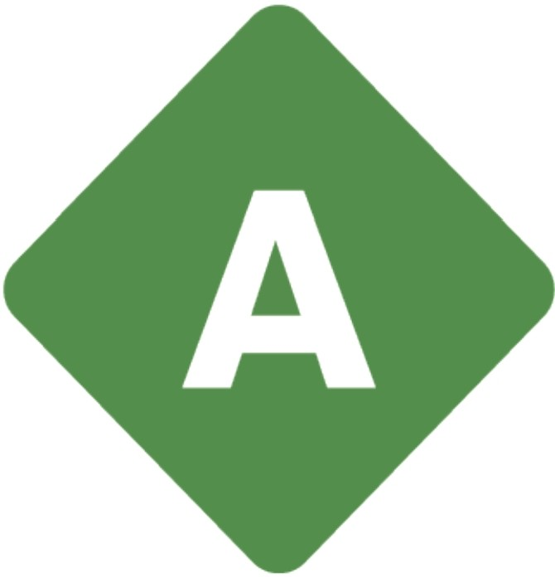
A N D A L U C I A
,,
RECURSOS EDUCATIVOS ABIERTOS

Andaluc*ía · se mueve con Europa

UNIÓN EUROPEA Junta Consejería de Educación
A 1
- Fondos Europeo de Desarrollo Regional de Andalucía y Deporte

